太陽の表面温度は（約 ６０００℃ ）の高温な火の玉である。太陽は（ 水素 Ｈ ）や
ヘリウムＨｅを主成分とする（ ガスのかたまり ）である。中心の核の部分は（ 核融合 ）反応によって（約 １６００万 ℃）もの高温になっている。太陽の直径は地球の（約 １０９ 倍）もの大きさで、そこから発せられる膨大なエネルギーによってわれわれ地球の生命が維持されているばかりか、太陽系全体を（ 宇宙線 ）などの有害なものから守っている。
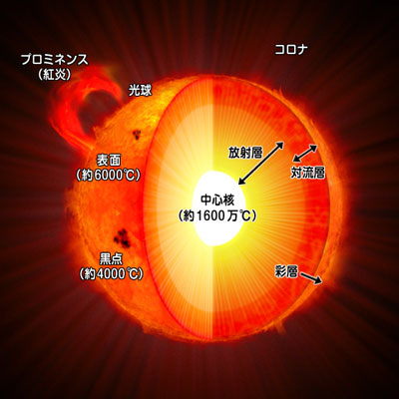

（ プロミネンス ） （ コロナ ）
太陽表面付近からときおり 太陽のまわりに広がる
ふき出す巨大なアーチ状の 高温のガスのこと。
ほのおのこと。地球よりも （ （ １００万 ℃以上）
大きいときもある。

（ 黒点 ）
太陽の表面にできる巨大な
うずまきで（約 ４０００℃） 皆既日食のときのコロナ
まわりの温度より低いので
黒く見える。地球から観察す

ると、太陽の自転によって （ フレア ）
（ 東から西 ）に少しずつ 太陽表面の黒点の周囲
移動している。 で突然、急に明るく輝き
0 だす現象のこと。
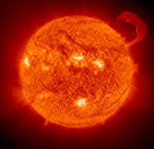
惑星は太陽に光を受けてかがやいており、地球の恵まれた環境も、太陽から
降り注ぐ光が大きく影響している。太陽のようにみずから輝き、光や熱を宇宙
空間に放出している天体のことを（ 恒星 ）という。

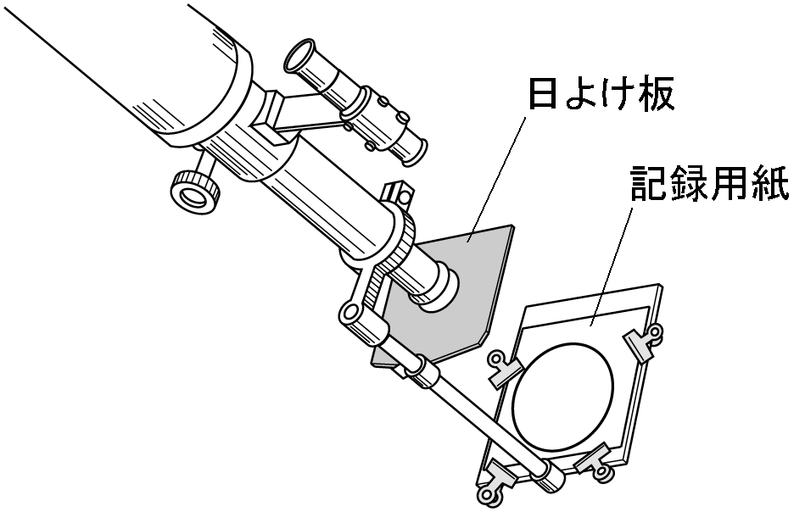太陽の姿の観察方法にはコツがある。今日はそのコツを教えます。
① 観察の際に準備するものは？
（ 天体望遠鏡、太陽の円を描いた記録用紙、日よけ板、筆記用具、クリップ、時計など ）

② 天体望遠鏡で観察する時、安全面からもっとも気をつけないといけないことは何か。
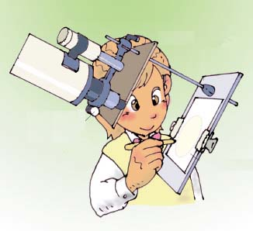 （ 目をいためるので、太陽に向けた望遠鏡を直接のぞかないこと。 ）

③ 観察時の天体望遠鏡の準備について、次の（ ）内に言葉を入れなさい。
まず（ 平らな ）場所を選んで三脚を固定し、望遠鏡をとりつける。そして
望遠鏡に（ 太陽投影板 ）をとりつけ、記録用紙をクリップで固定する。
最後に望遠鏡を太陽に向け、像がはっきり見えるように（ 接眼レンズ ）と
（ 投影板 ）の位置を調整する。主に黒点を観察しましょう！

ちなみに太陽の黒点の観察結果から自転（自分でまわること）していることがわかる。しかし、ガスのかたまりなので、赤道と両極付近では自転速度がちがうが、赤道付近では約（ ２５ 日）周期で自転している。

３年 組 番 氏名

